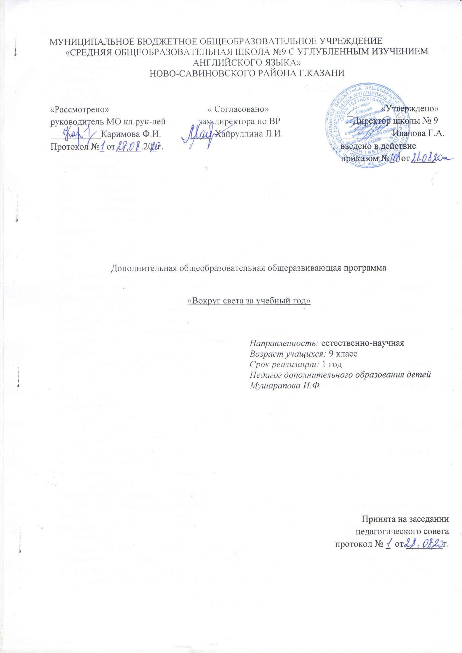
Пояснительная записка
Дополнительная общеобразовательная общеразвивающая программа составлена для 9-х классов на основании следующих нормативных документов:
- Положение о дополнительной общеобразовательной общеразвивающей программе МБОУ «Школа № 9»
- Уставом МБОУ «Средней школы №9 с углубленным изучением английского языка» на 2020-2021 учебный год.
Курс предназначен для более углубленного изучения школьного курса географии с усилением страноведческого направления. Содержание курса предназначено для расширения и углубление знаний учащихся по физической и экономической географии материков и стран мира, даются дополнительные знания страноведческого характера, что усиливает его гуманистическую и культурологическую роль в образовании и воспитании учащихся.
Актуальность реализуемой программы заключается в том, что в этом возрасте у школьников возникают множество вопросов, и темы, рассматриваемые в рамках реализации данной программы, позволят ребятам не только получить ответы, но и самим познавать окружающий мир. Большое внимание в программе уделяется вопросам бережного отношения к природе. Педагогическая целесообразность реализации программы дополнительного образования «Вокруг севта за учебный год» заключается не только в том, что это позволит полезно занять свободное время учащихся, углубить знания по отдельным вопросам, но и пробудить интерес к активному познанию окружающего мира. В реализации программы особое место занимает работа учащихся над творческими исследовательскими работами, что позволяет поддерживать интерес к учению и познанию нового, неизвестного, побуждают школьников к активной самостоятельной учебной деятельности.
Программа рассчитана на учащихся 9х классов, на 1 год обучения.
Режим занятия - 1 раз в неделю по 2 учебных часа.
Время учебного часа для учащихся – 45 минут.
Специфика занятий предполагает как групповую, так и индивидуальную работу с учащимися.

Цель программы – создание условий для развития личности и создание основ творческого потенциала учащихся по определенному направлению объединения дополнительного образования.

Задачи программы:
1. Формирование позитивной самооценки, самоуважения.
2. Формирование в сотрудничестве:
- умение вести диалог, координировать свои действия с действиями партнеров по совместной деятельности;
- способности доброжелательно и чутко относиться к людям, сопереживать;
- формирование социально адекватных способов поведения.
3. Формирование способности к организации деятельности и управления ею:
- воспитание целеустремленности и настойчивости;
- формирование навыков организации рабочего пространства и рационального использования рабочего времени;
- формирование умения самостоятельно и совместно планировать деятельность и сотрудничество;
- формирование умения самостоятельно и совместно принимать решения.
4. Формирование умения решать творческие задачи.
5. Формирование умения работать с информацией (сбор, систематизация, хранение, использование).
При реализации программе используются следующие формы занятий:
- Теоретические (лекции, беседы)
- Творческие работы
- Проектные работы
- Тренинги общения
- Викторины, конкурсы
- Просмотры видеофильмов
- Видеопутешествия

Интернет-ресурсы:
- 33tura.ru
- exportcenter.ru
- geo.1sept.ru
- geo.koltyrin.ru
- geografia.ru
- infrance.ru
- japantoday.ru
- rgo.ru
- wikipedia.org
- worldgeo.ru

Учебно-тематический план или Структура курса

№ п/п | Содержание курса | Количество  часов
1 | Введение | 1
2 | Географическая наука и путешествия | 5
3 | Многообразие стран мира | 2
4 | Евразия – материк рекордов | 26
5 | Северная Америка – крупнейший материк Нового Света | 8
6 | Южная Америка – материк контрастов | 8
7 | Антарктида – самый суровый материк | 2
8 | Африка – континент коротких теней | 8
9 | Австралия и Океания | 4
10 | Составления визитных карточек материков | 2
11 | Резерв | 2
Итого |  | 68

Календарно-тематическое планирование

№ занятия | Дата | Тема занятия | Количество часов
№ занятия | Дата | Тема занятия | теор | практ
1 |  | Введение | 1
Тема 1. Географическая наука и путешествия (5 часов)
2 |  | История развития географии | 1
3-4 |  | Великие путешественники |  | 2
5-6 |  | Современные путешествия и путешественники |  | 2
Тема 2. Многообразие стран мира (2 часа)
7 |  | Политическая карта мира | 1
8 |  | Разнообразие стран мира | 1
Тема 3. Евразия – материк рекордов (26 часов)
9 |  | Северная Европа. Страны Скандинавии | 1
10 |  | Исландия – страна льда и пламени |  | 1
11 |  | Фарерские острова. На задворках Европы |  | 1
12 |  | В графствах Англии |  | 1
13 |  | Бенилюкс |  | 1
14 |  | Франция – страна архитектуры, любви и высокой кухни |  | 1
15 |  | Страна Басков |  | 1
16 |  | Города прекрасной Италии |  | 1
17 |  | Острова Средиземноморья |  | 1
18 |  | Мистическая Румыния |  | 1
19-20 |  | Восточная Европа: от Средневековья до райских пляжей | 1 | 1
21 |  | Жемчужина Босфора |  | 1
22 |  | Игра «Европа» |  | 1
23 |  | Страны Персидского залива | 1
24 |  | Сокровища Великого шелкового пути |  | 1
25 |  | Монголия – земля вечно голубого неба |  | 1
26 |  | Бутан – «страна дракона-громовержца» |  | 1
27-28 |  | Сказочная Индия | 1 | 1
29-30 |  | Чудеса на островах Юго-Восточной Азии | 1 | 1
31-32 |  | Удивительный Китай | 1 | 1
33-34 |  | Япония – страна будущего и тысячелетних традиций | 1 | 1
Тема 4. Северная Америка – крупнейший материк Нового Света
(8 часов)
35-36 |  | Национальные парки Северной Америки |  | 2
37 |  | На самом большом острове Земли | 1
38 |  | Великие американские озера и Ниагарский водопад |  | 1
39-40 |  | Знаменитые штаты Америки | 1 | 1
41 |  | Мексика: у истоков древних цивилизаций | 1
42 |  | «Символичная» Мексика |  | 1
Тема 5. Южная Америка – материк контрастов (8 часов)
43 |  | На берегах Карибского моря |  | 1
44 |  | Рекорды Южной Америки |  | 1
45-46 |  | Амазония | 1 | 1
47 |  | Бразилия. Под звуки самбо |  | 1
48 |  | Аргентина – серебрянное место |  | 1
49 |  | Чили - самая южная страна в мире |  | 1
50 |  | Огненная Земля | 1
Тема 6. Антарктида – самый суровый материк (2 часа)
51 |  | Чудеса шестого континента | 1
52 |  | Научные станции |  | 1
Тема 7. Африка – континент коротких теней (8 часов)
53-54 |  | Национальные парки и заповедники Африки |  | 2
55 |  | Канарские острова | 1
56 |  | Пустыня Сахара | 1
57-58 |  | Североафриканский Магриб | 1 | 1
59 |  | «Радужная страна» ЮАР |  | 1
60 |  | Мадагаскар – «континент в миниатюре» |  | 1
Тема 8. Австралия и Океания (4 часа)
61 |  | Австралия – страна для жизни |  | 1
62 |  | Природные достопримечательности Австралии |  | 1
63 |  | Новая Зеландия и «Властелин колец» |  | 1
64 |  | На островах Океании | 1
65-66 |  | Составления визитных карточек материков |  | 2

Резерв – 2 час

